

**Зеленов ауданы бойынша 2018-2019 жылдарға арналған жайылымдарды басқару және оларды пайдалану жөніндегі Жоспарды бекіту туралы**

***Күшін жойған***

Батыс Қазақстан облысы Зеленов аудандық мәслихатының 2017 жылғы 29 желтоқсандағы № 16-3 шешімі. Батыс Қазақстан облысының Әділет департаментінде 2018 жылғы 17 қаңтарда № 5041 болып тіркелді. Күші жойылды - Батыс Қазақстан облысы Зеленов аудандық мәслихатының 2018 жылғы 6 желтоқсандағы № 27-5 шешімімен

      Ескерту. Күші жойылды - Батыс Қазақстан облысы Зеленов аудандық мәслихатының 06.12.2018 № 27-5 шешімімен (алғашқы ресми жарияланған күнінен бастап қолданысқа енгізіледі).

      Қазақстан Республикасының 2017 жылғы 20 ақпандағы "Жайылымдар туралы" және 2001 жылғы 23 қаңтардағы "Қазақстан Республикасындағы жергілікті мемлекеттік басқару және өзін-өзі басқару туралы" Заңдарына сәйкес, Зеленов аудандық мәслихат ШЕШІМ ҚАБЫЛДАДЫ:

      1. Осы шешімнің қосымшасына сәйкес Зеленов ауданы бойынша 2018-2019 жылдарға арналған жайылымдарды басқару және оларды пайдалану жөніндегі Жоспары бекітілсін.

      2. Аудандық мәслихат хатшысы (Р.Исмагулов) осы шешімнің әділет органдарында мемлекеттік тіркелуін, Қазақстан Республикасы нормативтік құқықтық актілерінің эталондық бақылау банкінде және бұқаралық ақпарат құралдарында оның ресми жариялануын қамтамасыз етсін.

      3. Осы шешім 2018 жылдың 1 қаңтарынан бастап қолданысқа енгізіледі.

|  |  |
| --- | --- |
| *Сессия төрағасы* | *Н.Ешмұратов* |
| *Аудандық мәслихат хатшысы* | *Р.Исмагулов* |

|  |  |
| --- | --- |
|  | 2017 жылғы 29 желтоқсандағы № 16 - 3 Зеленов аудандық мәслихатының шешімімен бекітілді |

**Зеленов ауданы бойынша 2018-2019 жылдарға арналған жайылымдарды басқару және оларды пайдалану жөніндегі жоспар**

      Осы Зеленов ауданы бойынша 2018-2019 жылдарға арналған жайылымдарды басқару және оларды пайдалану жөніндегі жоспар (бұдан әрі - Жоспар) Қазақстан Республикасының 2017 жылғы 20 ақпандағы "Жайылымдар туралы", 2001 жылғы 23 қаңтардағы "Қазақстан Республикасындағы жергілікті мемлекеттік басқару және өзін-өзі басқару туралы" Заңдарына, Қазақстан Республикасы Премьер-Министрінің орынбасары – Қазақстан Республикасы Ауыл шаруашылығы министрінің 2017 жылғы 24 сәуірдегі №173 "Жайылымдарды ұтымды пайдалану қағидаларын бекіту туралы" бұйрығына (Қазақстан Республикасының Әділет министрлігінде 2017 жылы 28 сәуірде №15090 тіркелді), Қазақстан Республикасы Ауыл шаруашылығы министрінің 2015 жылғы 14 сәуірдегі №3-3/332 "Жайылымдардың жалпы алаңына түсетін жүктеменің шекті рұқсат етілетін нормасын бекіту туралы" (Қазақстан Республикасының Әділет министрлігінде 2015 жылы 15 мамырда №11064 тіркелді) бұйрығына сәйкес әзірленді.

      Жоспар жайылымдарды ұтымды пайдалану, жемшөпке қажеттілікті тұрақты қамтамасыз ету және жайылымдардың тозу процестерін болғызбау мақсатында қабылданады.

      Жоспар:

      1) осы Жоспардың 1- қосымшасына сәйкес құқық белгілейтін құжаттар негізінде жер санаттары, жер учаскелерінің меншік иелері және жер пайдаланушылар бөлінісінде әкімшілік-аумақтық бірлік аумағында жайылымдардың орналасу схемасы (картасы);

      2) осы Жоспардың 2- қосымшасына сәйкес жайылым айналымдарының қолайлы схемалары;

      3) осы Жоспардың 3- қосымшасына сәйкес жайылымдардың, оның ішінде маусымдық жайылымдардың сыртқы және ішкі шекаралары мен алаңдары, жайылымдық инфрақұрылым объектілері белгіленген картасы;

      4) осы Жоспардың 4 - қосымшасына сәйкес жайылым пайдаланушылардың су тұтыну нормасына сәйкес жасалған су көздерiне (көлдерге, өзендерге, тоғандарға, апандарға, суару немесе суландыру каналдарына, құбырлы немесе шахталы құдықтарға) қол жеткізу схемасы;

      5) осы Жоспардың 5 - қосымшасына сәйкес жайылымы жоқ жеке және (немесе) заңды тұлғалардың ауыл шаруашылығы жануарларының мал басын орналастыру үшін жайылымдарды қайта бөлу және оны берілетін жайылымдарға ауыстыру схемасы;

      6) осы Жоспардың 6 - қосымшасына сәйкес аудандық маңызы бар қала, кент, ауыл, ауылдық округ маңында орналасқан жайылымдармен қамтамасыз етілмеген жеке және (немесе) заңды тұлғалардың ауыл шаруашылығы жануарларының мал басын шалғайдағы жайылымдарға орналастыру схемасы;

      7) осы Жоспардың 7- қосымшасына сәйкес ауыл шаруашылығы жануарларын жаюдың және айдаудың маусымдық маршруттарын белгілейтін жайылымдарды пайдалану жөніндегі күнтізбелік графигі;

      8) тиісті әкімшілік-аумақтық бірлікте жайылымдарды ұтымды пайдалану үшін қажетті өзге де талаптарды қамтиды.

      Жоспар жайылымдарды геоботаникалық зерттеп-қараудың жай-күйі туралы мәліметтер, ветеринариялық-санитариялық объектілер туралы мәліметтер, иелерін-жайылым пайдаланушыларды, жеке және (немесе) заңды тұлғаларды көрсете отырып, ауыл шаруашылығы жануарлары мал басының саны туралы деректер, ауыл шаруашылығы жануарларының түрлері мен жыныстық жас топтары бойынша қалыптастырылған үйірлердің, отарлардың, табындардың саны туралы деректер, шалғайдағы жайылымдарда жаю үшін ауыл шаруашылығы жануарларының мал басын қалыптастыру туралы мәліметтер, екпе және аридтік жайылымдарда ауыл шаруашылығы жануарларын жаю ерекшеліктері, малды айдап өтуге арналған сервитуттар туралы мәліметтер, мемлекеттік органдар, жеке және (немесе) заңды тұлғалар берген өзге де деректер ескеріле отырып қабылданды.

      Зеленов ауданының әкімшілік-аумақтық бөлінісі бойынша 22 ауылдық округтер, 68 ауылдық елді - мекендер бар.

      Зеленов ауданы аумағының жалпы көлемі 743 407 га, оның ішінде, жайылымдық жерлер – 258 655 га, суармалары жерлер - 31 769 га.

      Санаттар бойынша жерлер бөлінеді:

      ауыл шаруашылығы мақсатындағы жерлер - 522 980 га;

      елді мекендердің жерлері – 98 090 га;

      өнеркәсiп, көлiк, байланыс, ғарыш қызметі, қорғаныс, ұлттық қауіпсіздік мұқтажына арналған жерлер және ауыл шаруашылығына арналмаған өзге де жерлер – 8 149 га;

      ерекше қорғалатын табиғи аймақтар – 153 га;

      орман қоры жерлері – 35 527 га;

      су қорының жерлері – 6 462 га;

      босалқы жерлер - 72 046 га.

      Ауданның климаттық зонасы күрт континенталды, қысы салыстырмалы салқын, жазы ыстық және құрғақ. Ауаның жылдық орташа температурасы қаңтар айында – -20°С, шілде айында – +24°С. Жауынның орташа түсімі 30 мм, ал жылдық 214 мм.

      Ауданның өсімдік жамылғысы әртүрлі, шамамен қоса алғанда 120 түрлер. Соның ішінде, ең көп тараған ақселеу, бетеге және дәнді дақылдар өсімдіктері.

      Топырағы қара топырақ, күңгірт-күрең, ашық-күрең, оңтүстікте сортаң топырақты жерлер кездеседі. Топырақтың құнарлы қабатының қалыңдығы 40-50 см.

      Ауданда 1 мал дәрігерлік пункті, 20 қолдан ұрықтандыру пункті және 35 мал көмінділері бар.

      Қазіргі уақытта Зеленов ауданында мүйізді ірі қара 39 819 бас, мүйізді ұсақ мал 60 493 бас, 4 514 бас жылқы, 32 бас түйе және 398 823 құс саналады.

      Ауыл шаруашылығы жануарларын қамтамасыз ету үшін Зеленов ауданы бойынша барлығы 258 655 га жайылымдық алқаптары бар. Елді-мекен шегіндегі жайылымдары 84 770 га жайылым саналады, қордағы жерлерде 36 585 га жайылымдық алқаптар бар.

      Ауданның кейбір ауылдық округтерінде жеке шаруашылықтардағы мал басының өсуіне байланысты 325 294 га жайылымдық алқаптардың жетіспеушілігі байқалады, сонымен қатар, шаруа қожалықтарына қосымша 73 363 га, барлығы 398 657 га жайылымдық алқаптар қажет.

      Бұл мәселелерді шешу үшін-мемлекеттік қордан жайылымдық алқаптарды ұтымды бөлу және елді мекен, ауыл шаруашылық мақсатындағы және Зеленов ауданының босалқы жерлері есебінен ұлғайту қажет.

      Сонымен бірге, Зеленов ауданында ветеринариялық–санитарлық объектілермен қамтамасыз ету үшін мал тоғыту орындарын және дәрігерлік пункттерін құрылысын жоспарлау қажет. Железнов, Көшім, Белес, Егіндібұлақ, Рубежин, Чиров ауылдық округтерінде қолдан ұрықтандыру пункттерінің құрылыстарын салу жұмыстарын жоспарлау.

|  |  |
| --- | --- |
|  | Зеленов ауданы бойынша 2018-2019 жылдарға арналған жайылымдарды басқару және оларды пайдалану жөніндегі жоспарға 1- қосымша |

**Құқық белгілейтін құжаттар негізінде жер санаттары, жер учаскелерінің меншік иелері және жер пайдаланушылар бөлінісінде әкімшілік-аумақтық бірлік аумағында жайылымдардың орналасу схемасы (картасы)**

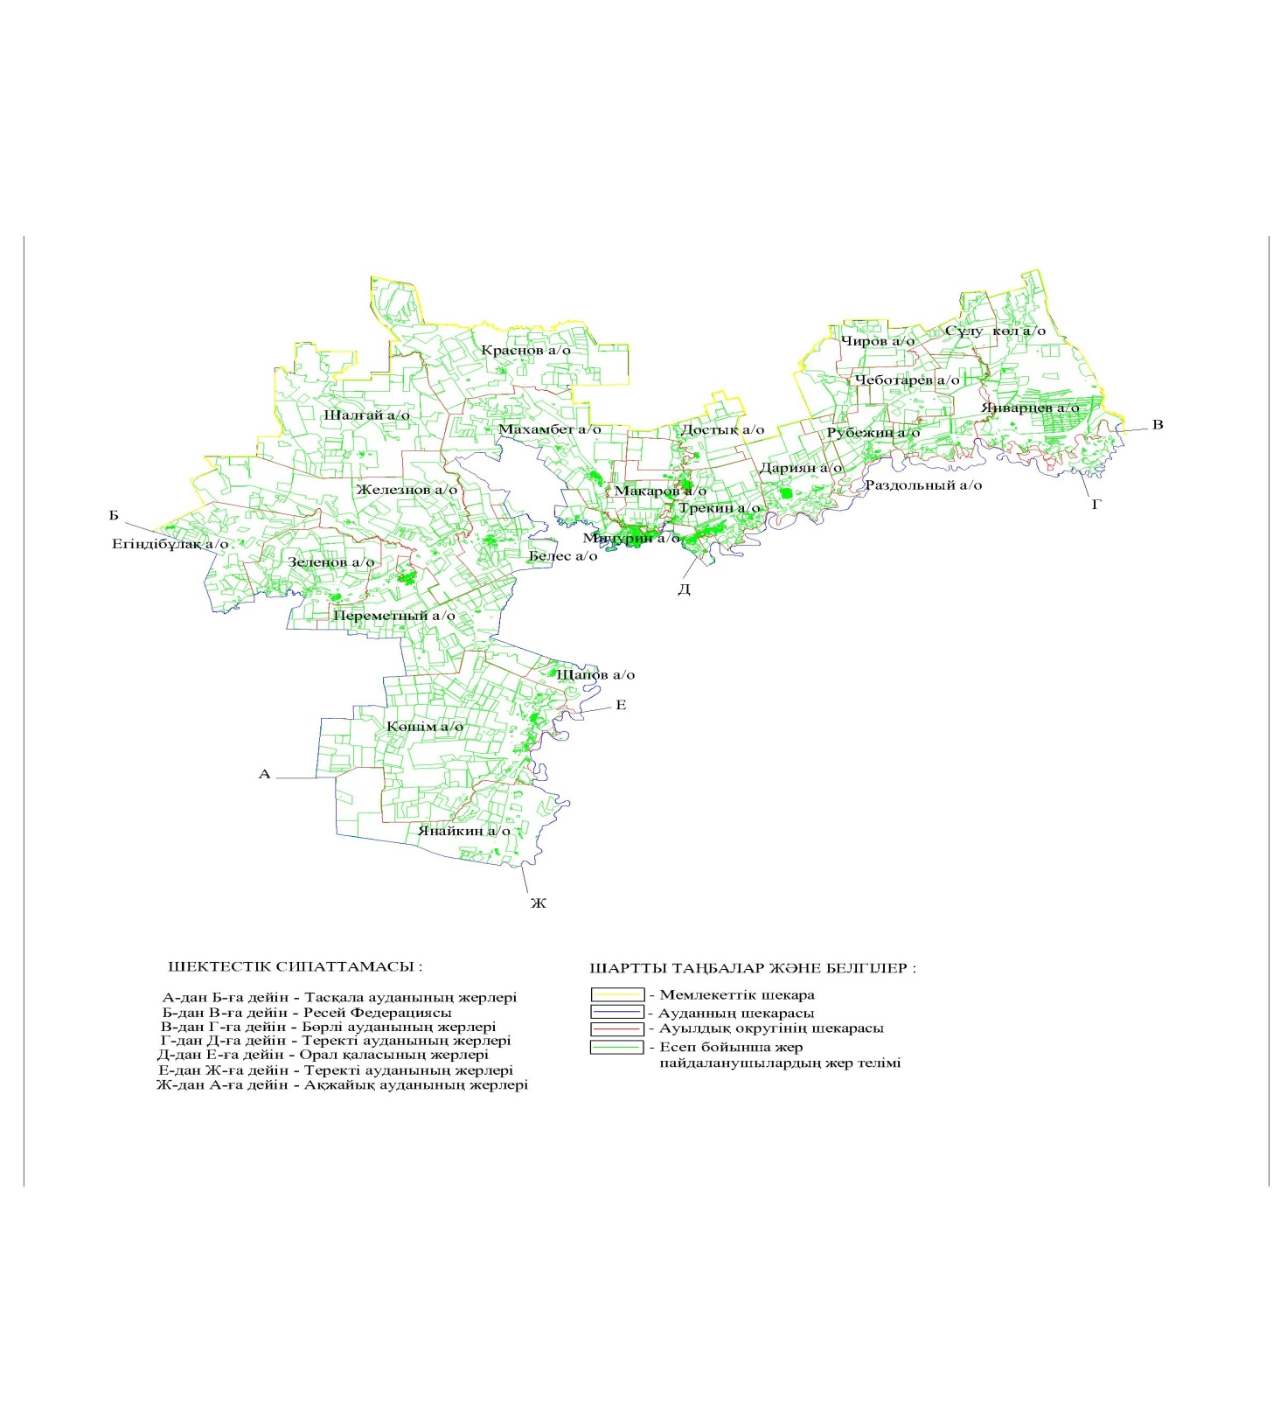

|  |  |
| --- | --- |
|  | Зеленов ауданы бойынша 2018-2019 жылдарға арналған жайылымдарды басқару және оларды пайдалану жөніндегі жоспарға 2- қосымша |

**Жайылым айналымдарының қолайлы схемалары**

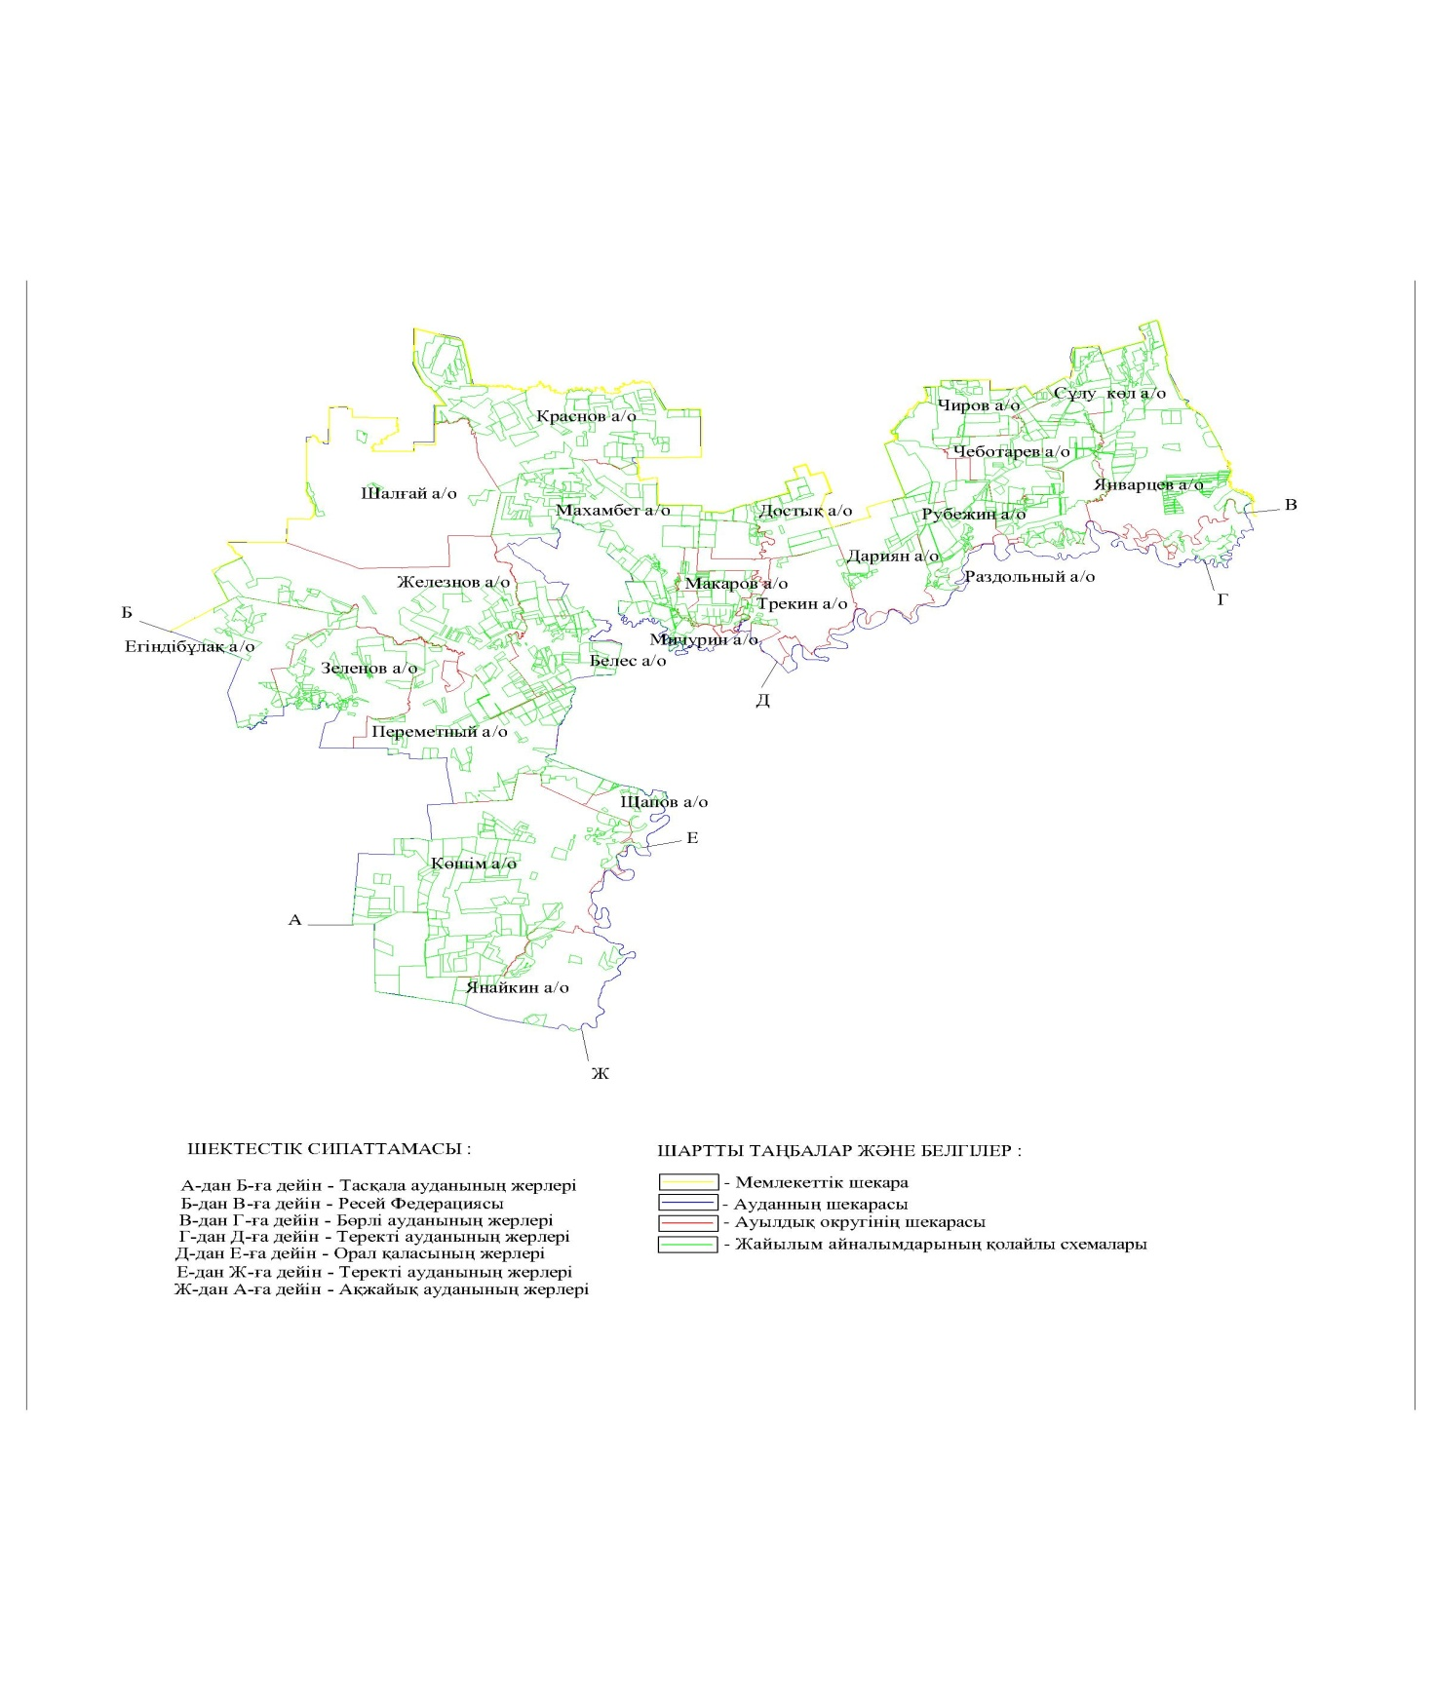

|  |  |
| --- | --- |
|  | Зеленов ауданы бойынша 2018-2019 жылдарға арналған жайылымдарды басқару және оларды пайдалану жөніндегі жоспарға 3- қосымша |

**Жайылымдардың, оның ішінде маусымдық жайылымдардың сыртқы және ішкі шекаралары мен алаңдары, жайылымдық инфрақұрылым объектілері белгіленген картасы**

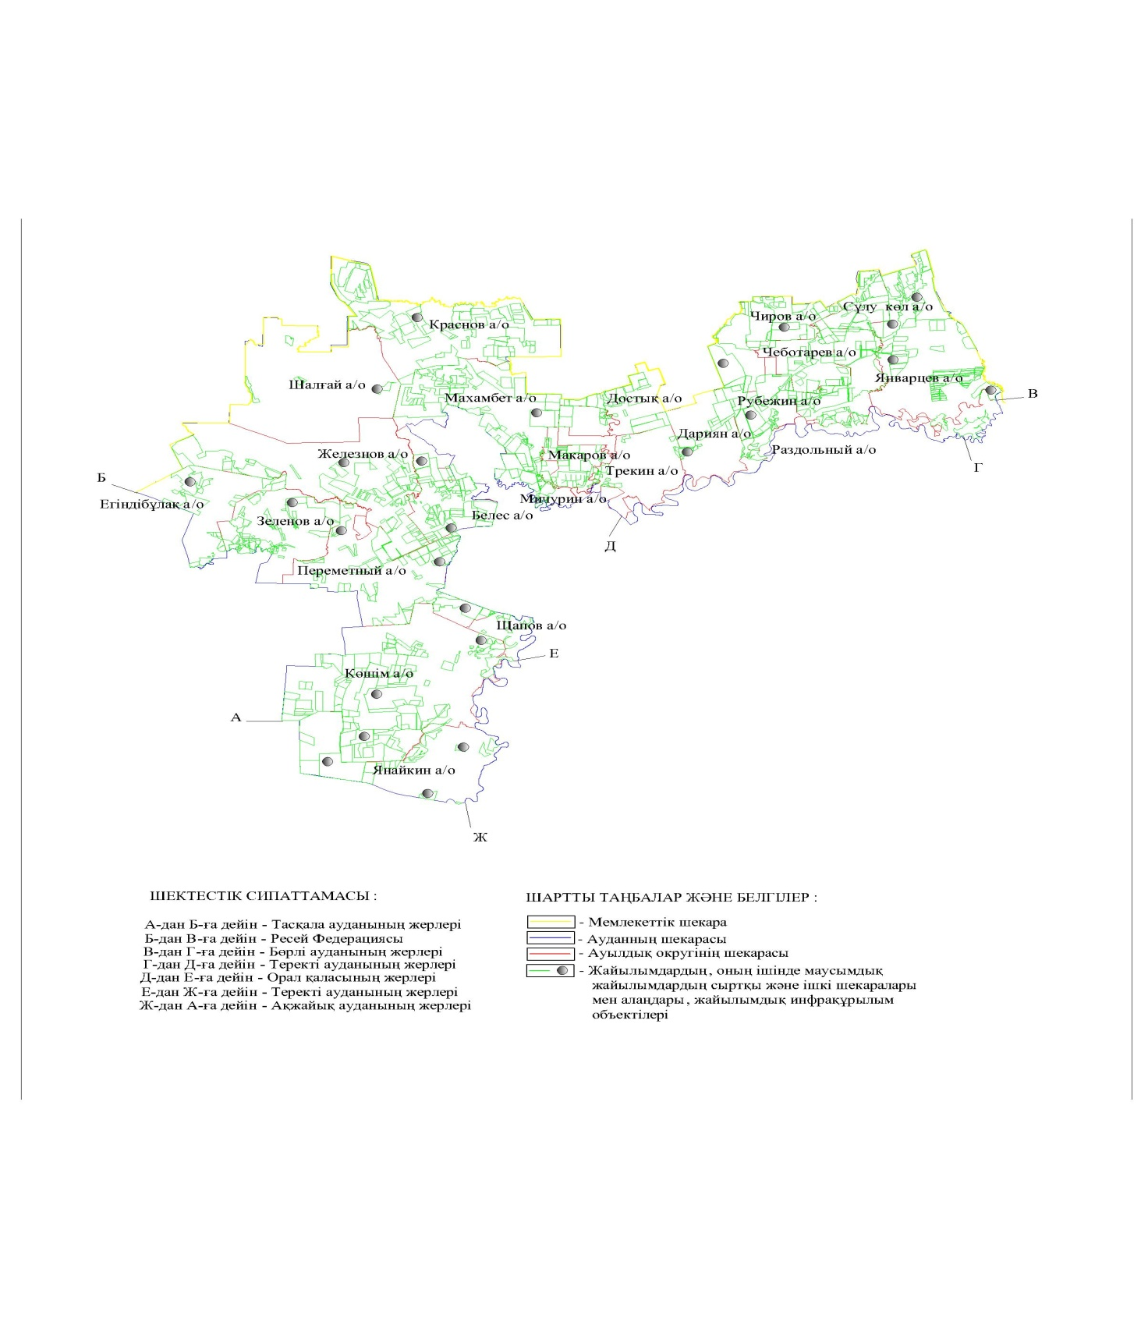

|  |  |
| --- | --- |
|  | Зеленов ауданы бойынша 2018-2019 жылдарға арналған жайылымдарды басқару және оларды пайдалану жөніндегі жоспарға 4- қосымша |

**Жайылым пайдаланушылардың су тұтыну нормасына сәйкес жасалған су көздеріне (көлдерге, өзендерге, тоғандарға, апандарға, суару немесе суландыру каналдарына, құбырлы немесе шахталы құдықтарға) қол жеткізу схемасы**

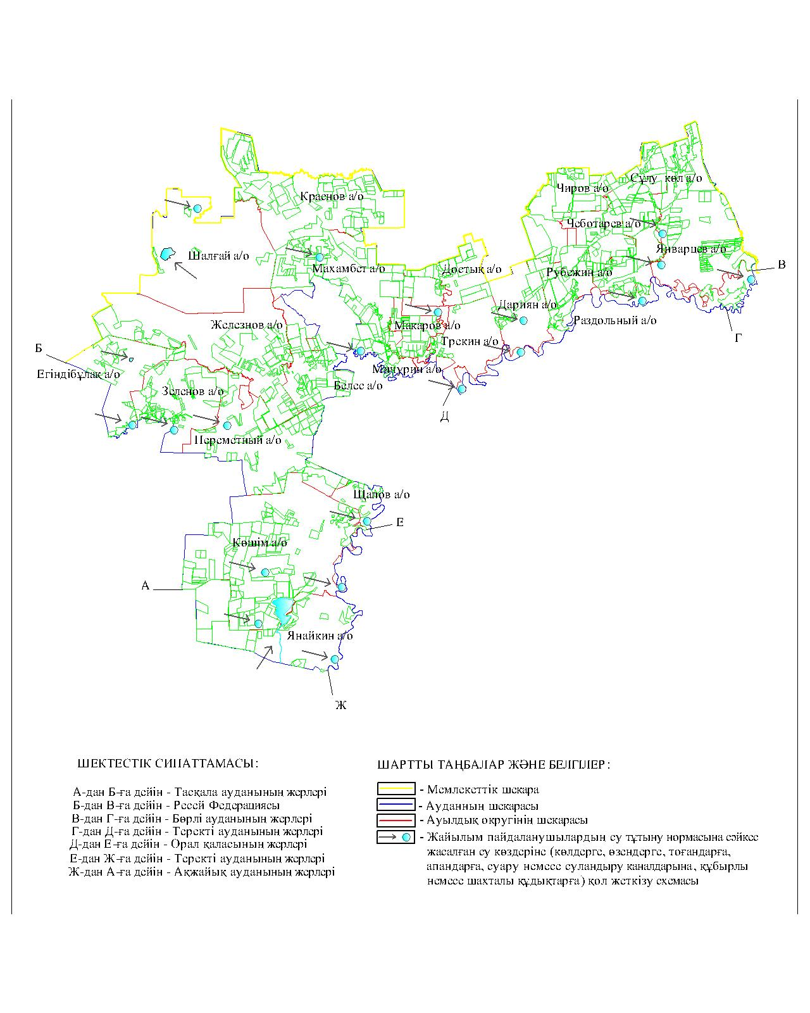

|  |  |
| --- | --- |
|  | Зеленов ауданы бойынша 2018-2019 жылдарға арналған жайылымдарды басқару және оларды пайдалану жөніндегі жоспарға 5- қосымша |

**Жайылымы жоқ жеке және (немесе) заңды тұлғалардың ауыл шаруашылығы жануарларының мал басын орналастыру үшін жайылымдарды қайта бөлу және оны берілетін жайылымдарға ауыстыру схемасы**

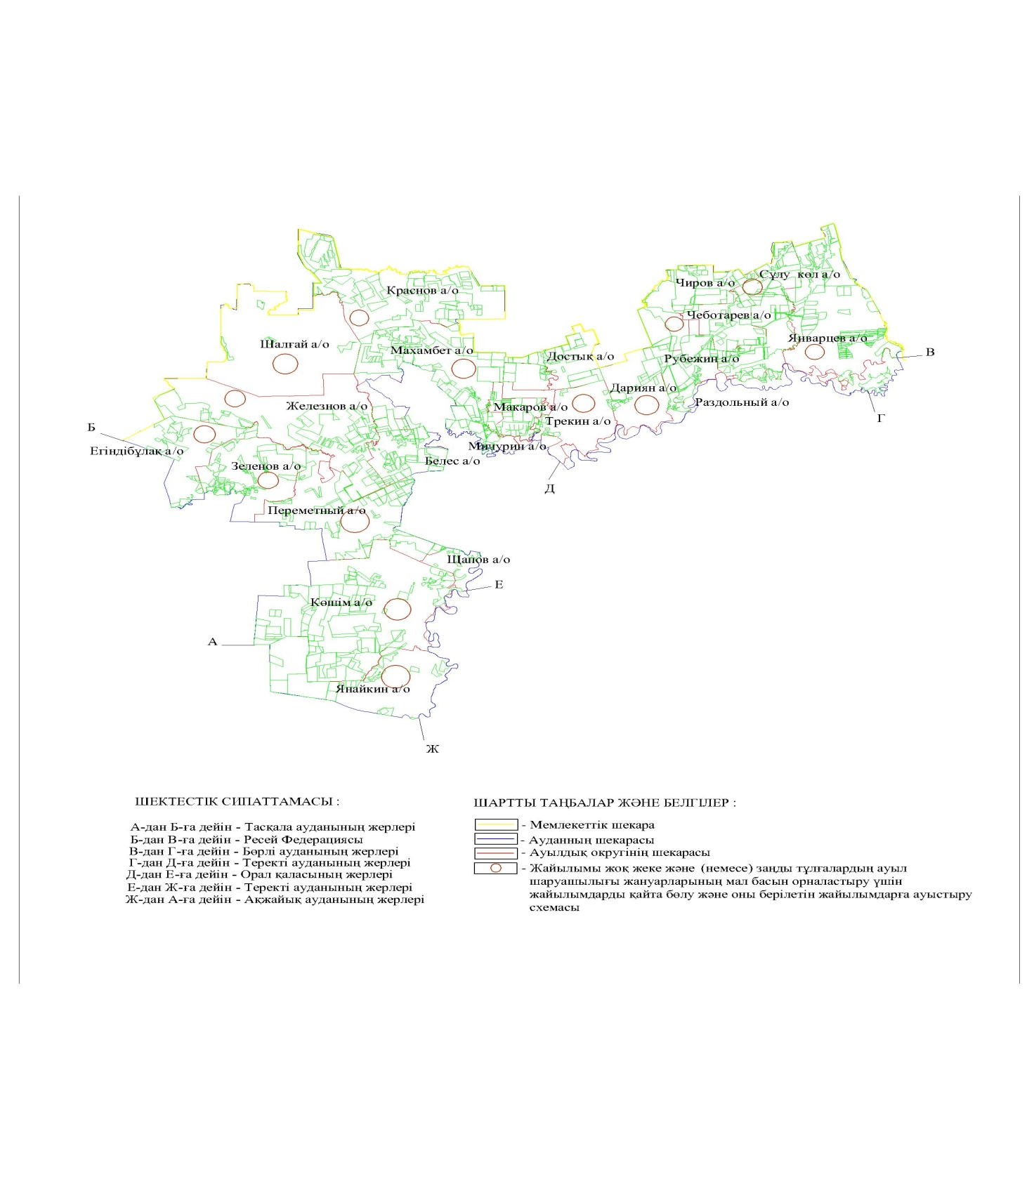

|  |  |
| --- | --- |
|  | Зеленов ауданы бойынша 2018-2019 жылдарға арналған жайылымдарды басқару және оларды пайдалану жөніндегі жоспарға 6 – қосымша |

**Аудандық маңызы бар қала, кент, ауыл, ауылдық округ маңында орналасқан жайылымдармен қамтамасыз етілмеген жеке және (немесе) заңды тұлғалардың ауыл шаруашылығы жануарларының мал басын шалғайдағы жайылымдарға орналастыру схемасы**

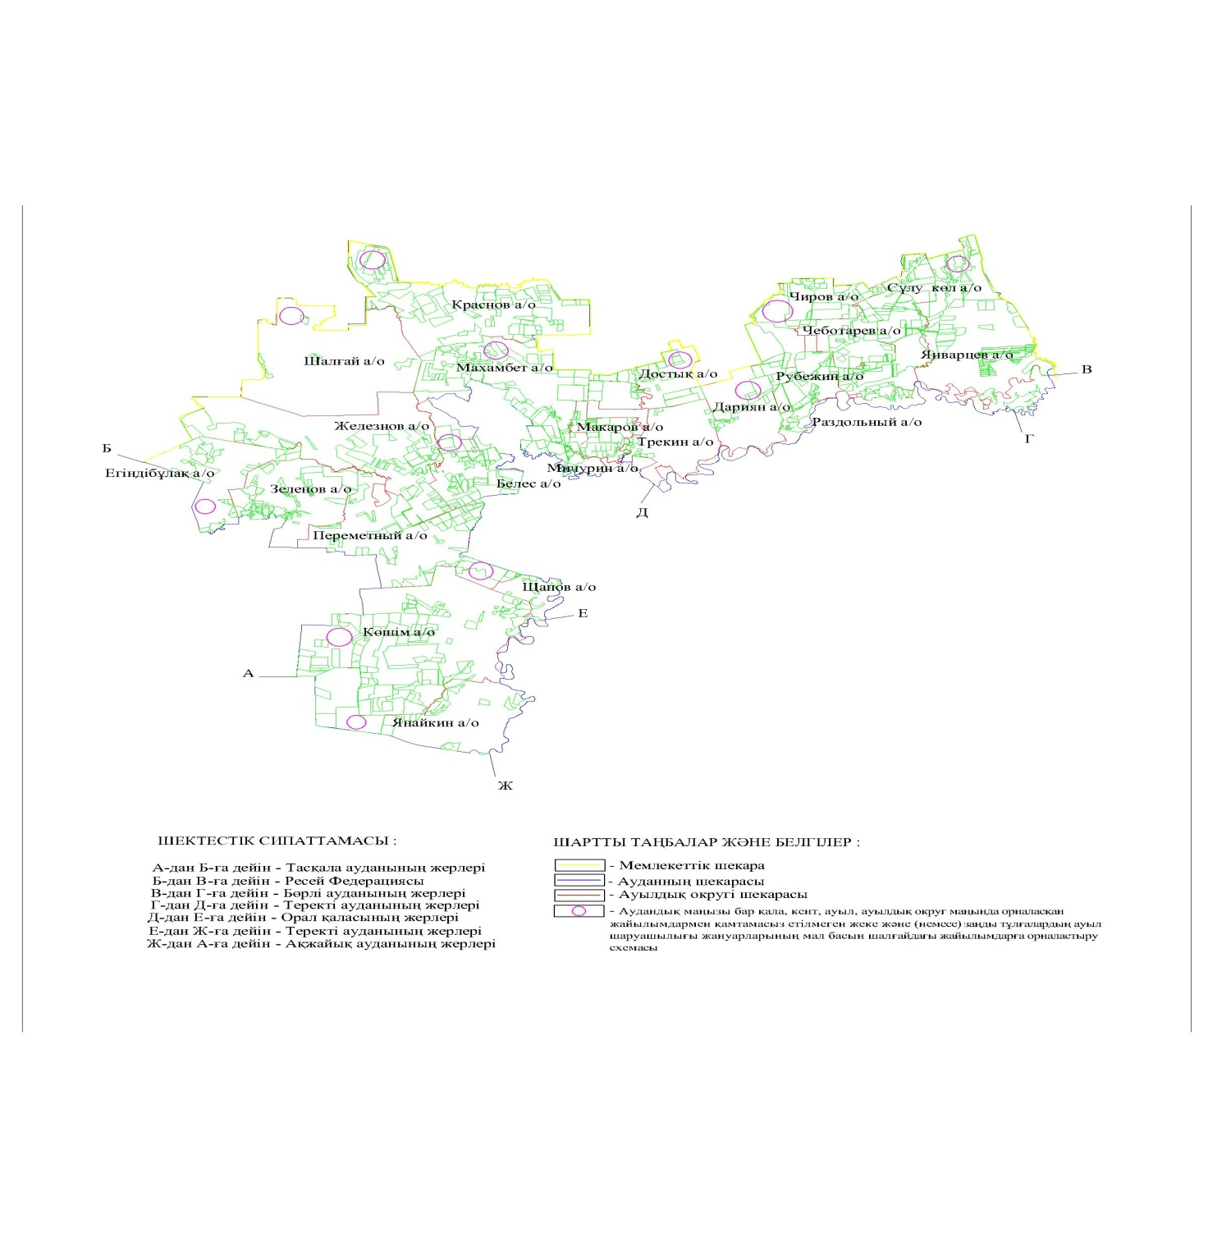

|  |  |
| --- | --- |
|  | Зеленов ауданы бойынша 2018-2019 жылдарға арналған жайылымдарды басқару және оларды пайдалану жөніндегі жоспарға 7 – қосымша |

**Ауыл шаруашылығы жануарларын жаюдың және айдаудың маусымдық маршруттарын белгілейтін жайылымдарды пайдалану жөніндегі күнтізбелік графигі**

|  |  |  |  |
| --- | --- | --- | --- |
| № | Ауылдық округ атауы | Шалғай жайылымға малдардың айдап шығарылу кезеңі | Шалғай жайылымнан малдардың қайтарылу кезеңі |
| 1 | Переметный | Сәуірдің бірінші жартысы | Қарашаның екінші онкүндігі |
| 2 | Шалғай | Сәуірдің екінші жартысы | Қазанның екінші онкүндігі |
| 3 | Железнов | Сәуірдің екінші жартысы | Қазанның екінші онкүндігі |
| 4 | Көшім | Сәуірдің бірінші жартысы | Қарашаның бірінші онкүндігі |
| 5 | Белес | Сәуірдің бірінші жартысы | Қарашаның бірінші онкүндігі |
| 6 | Зеленов | Сәуірдің екінші жартысы | Қазанның екінші онкүндігі |
| 7 | Егіндібұлақ | Сәуірдің екінші жартысы | Қазанның екінші онкүндігі |
| 8 | Янайкин | Сәуірдің бірінші жартысы | Қарашаның бірінші онкүндігі |
| 9 | Щапов | Сәуірдің бірінші жартысы | Қарашаның бірінші онкүндігі |
| 10 | Дариян | Сәуірдің екінші жартысы | Қазанның екінші онкүндігі |
| 11 | Краснов | Сәуірдің екінші жартысы | Қазанның екінші онкүндігі |
| 12 | Макаров | Сәуірдің екінші жартысы | Қазанның екінші онкүндігі |
| 13 | Мичурин | Сәуірдің бірінші жартысы | Қарашаның екінші онкүндігі |
| 14 | Раздольный | Сәуірдің бірінші жартысы | Қазанның екінші онкүндігі |
| 15 | Рубежин | Сәуірдің екінші жартысы | Қазанның екінші онкүндігі |
| 16 | Трекин | Сәуірдің бірінші жартысы | Қазанның екінші онкүндігі |
| 17 | Махамбет | Сәуірдің екінші жартысы | Қазанның екінші онкүндігі |
| 17 | Чеботарев | Сәуірдің екінші жартысы | Қазанның екінші онкүндігі |
| 19 | Сұлу көл | Сәуірдің екінші жартысы | Қазанның екінші онкүндігі |
| 20 | Чиров | Сәуірдің екінші жартысы | Қазанның екінші онкүндігі |
| 21 | Достық | Сәуірдің бірінші жартысы | Қарашаның екінші онкүндігі |
| 22 | Январцев | Сәуірдің екінші жартысы | Қазанның екінші онкүндігі |

            Жайылымдық кезеңінің ұзақтығы топырақтық-климаттық аймақ зонасына байланысты, ауыл шаруашылығы жануарлар түріне, сондай-ақ жайылым өнімділігіне байланысты біркелкі құрғақ - селеулі - бетегелі –жусанды далада 180 – 200 күнді құрайды.

      Бұл жағдайда жайылымның ұзақтығы мүйізді ірі қара, мүйізді ұсақ малдар, жылқы және түйелер үшін қар жамылғысы тығыздығының максималды тереңдігіне және басқада факторларға байланысты.

      Ескерту: аббревиатураның шешуі:  
оС – Цельсия көрсеткіші;  
га-гектар;  
мм-миллиметр;  
см-сантиметр;  
а/о – ауылдық округ.

© 2012. Қазақстан Республикасы Әділет министрлігінің «Қазақстан Республикасының Заңнама және құқықтық ақпарат институты» ШЖҚ РМК